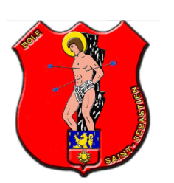
SOCIÉTÉ DE L’ARC DE DOLE
****************************************************************************************************************
INVITATION
REPAS DE LA SAINT-SÉBASTIEN
A l’attention des archers de la compagnie, de leurs familles et amis.

Date : samedi 27 Février - Horaire : 19 h. - Lieu : château de Clairvans à Chamblay

Menu : Apéritif Cocktail de crémant et ses toasts
Crudités
Choucroute
Plateau de fromages
Assiette gourmande
Café - Bière ou Blanc
Coût : 30 € par personne
Repas enfant :
½ portion du repas adulte - Coût : 15 €
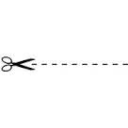
Coupon-réponse à retourner avant le 12 Février, accompagné du règlement.
_ _ _ _ _ _ _ _ _ _ _ _ _ _ _ _ _ _ _ _ _ _ _ _ _ _ _ _ _ _ _ _ _ _ _ _ _ _ _ _ _ _ _ _ _ _ _ _ _ _ _ _ _ _ _ _ _
Repas de la Saint-Sébastien du 27 Février.
Participation de M. Mme …………………………………………………………
Nombre de personnes : adulte(s) ……… ; enfant(s) ……….
Règlement : 30 € X …. = …….. €
15 € X …. = ..…… € Total : …….. €
Signature :

